鲁东大学2014—2015学年第1学期
学院_________________专业_________________班级__________本专 学号_________________姓名________________
密封线 学生须将答案写在此线以下

2013级物理类、计算类、电子类、软件本、电气本、能源本专业
本科卷A 课程名称 线性代数A
课程号（ 2190050 ） 考试形式（ 闭卷笔试 ） 时间（120分钟）

题 目 | 一 | 二 | 三 | 总 分 | 统分人
得 分

一、填空题 本题共10小题，满分30分。
得分 | 评卷人

1、若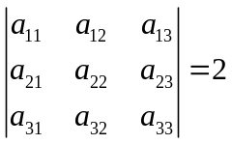，则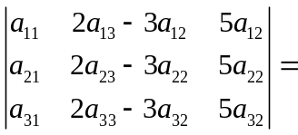 -20 ．
2、当= 3 __ 时，方程组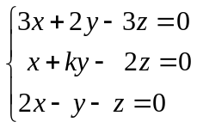有非零解．
3、设四阶行列式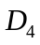的第二行元素分别为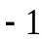，0，1，4，第二行元素所对应的代数
余子式依次为5，9，，1，若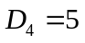，则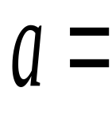 6 ．
4、设，都是4阶矩阵,且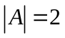，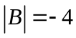,则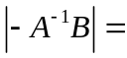____-2____.
5、设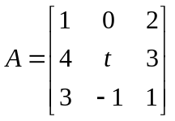,为三阶非零矩阵,且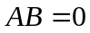,则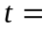 -1 .
6、设4阶方阵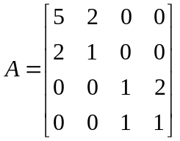,则的逆阵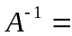 .

7、3元非齐次线性方程组的系数矩阵的秩为2, 已知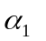,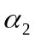,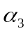是它的3个解向量,其中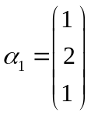,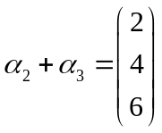, 则该方程组的通解是 ．
8、是3阶矩阵,且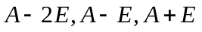均不可逆,则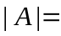 -2 .
9、设二次型的秩为，则 -3 ．
1 0、当满足 0<t<4 时，设二次型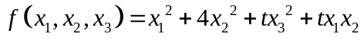为正定二次型。
二、选择题 本题共10小题，满分30分。（在每小题给出的四个选项中，只有一项符合题目要求，把所选项前的字母填在题后的括号内）
得分 | 评卷人

1、若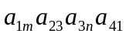为四阶行列式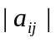展开式中某一项，则,的值及该项的符号可能为（ B ）．
（A）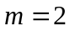，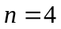，符号为正； （B），，符号为负；
（C）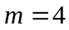，，符号为正； （D），，符号为负．
2、设均为阶矩阵，为实数，则下列命题错误的是（ D ）．
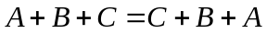； 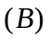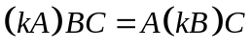；
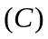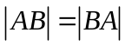； 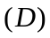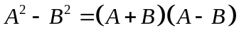．
3、设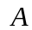为阶矩阵，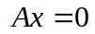是非齐次线性方程组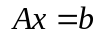的导出组，则下列结论正确的是（ C ）.
若仅有零解，则有无穷多解．
若有非零解，则有无穷多解．
若有无穷多解，则有非零解．
若有无穷多解，则仅有零解．
4、设为三阶矩阵，满足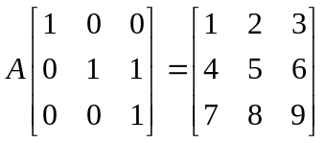，则（ A ）．
； 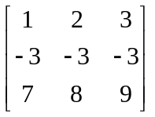；
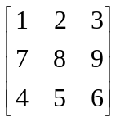； 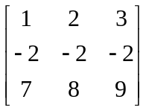．
5、下列命题不正确的是（ C ）．
若向量组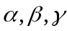线性无关，则向量组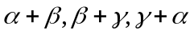也线性无关；
若向量组中一部分向量线性相关，则此向量组一定线性相关；
若向量组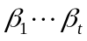可由向量组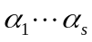线性表示，且线性无关，则；
若两个向量组等价，则向量组的秩相等．
6、设阶矩阵与等价，则必有（ D ）
当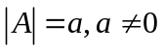时，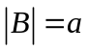
当时，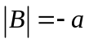
当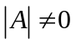时，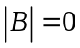
当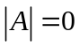时，
7、设是矩阵，是矩阵，则（ B ）
当时，必有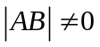． 当时，必有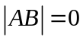．
当时，必有． 当时，必有．
8、设为阶正交矩阵，则下列说法错误的是（ C ）.
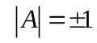． 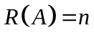．
的特征值均小于1． 的列向量组为规范正交的向量组．
9、设为阶可逆矩阵，则下列说法错误的是（ B ）.
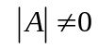． 的特征值均大于零．
的列向量组线性无关． 与单位矩阵等价．
10、若阶矩阵与合同，则有（ A ）.
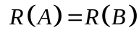． 与相似．
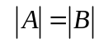． 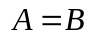．

三、计算题 本题共4小题，满分40分。
得分 | 评卷人

1、（10分）计算行列式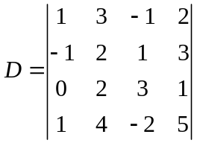.

2、（10分）设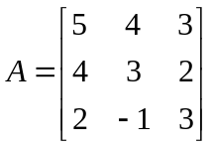，判断该矩阵是否可逆，若可逆求出其逆。

3、（10分）求解非齐次线性方程组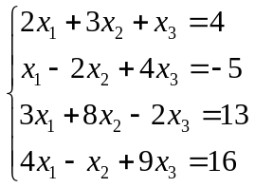.

4、（10分）把实二次型用正交变换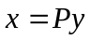化二次型为标准形，求出所用正交变换以及所得到的标准形.

